身 体 検 査 書
氏 名 |  |  |  | 男・女 | 昭・平 年 月 日生 |  |  | 才
住 所
身 長 |  | ･ cm |  | 胸  部  エ  ッ  ク  ス  線  所  見 |  | 令和 年 月 日撮影
体 重 |  | ･ kg |  |  |  | 直接・間接 | No
眼 | 裸眼視力 | 左 ･ 右 ･ |  |  |  | 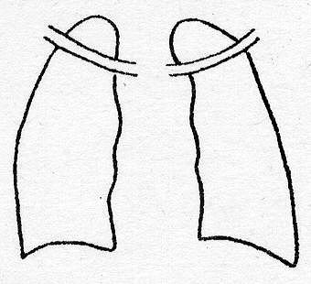
 | 矯正視力 | 左 ･ 右 ･
耳 | 簡 易  聴 力 | 左 正 ･ 難
 |  | 右 正 ･ 難
既 往 症 |  | 無  有  （ ） |  |  |  | 所見 （ ）
 |  |  |  | 血 圧 |  | ／ mmHg
 |  |  |  | 尿 |  | 糖（ ） タンパク（ ）
総合判定及び意見 |  |  | 異常無 ・ 異常有（ ）
 |  |  | その他意見 （ ）
※ 備 考
上記のとおり相違ないことを証明します。
令和 年 月 日
医療機関名
医 師 名 印

知 多 市 社 会 福 祉 協 議 会

